**ЗАДАНИЯ ПО ПРЕДСТАВЛЕНИЯМ**

1)Создать представление для получения сведений обо всех студентах-отличниках.

create view info

as

select Студенты.Имя, Студенты.Фамилия, Студенты.Адрес, [Экзаменационные_оценки].Оценка, [Экзаменационные_оценки].id_студента

From dbo.Студенты, dbo.Экзаменационные_оценки

Where Студенты.id = Экзаменационные_оценки.id_студента and [Экзаменационные_оценки].[Оценка] = '5';

Select * from info;

Select *

From info

Where id_студента = '1';

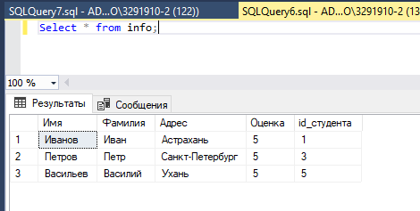

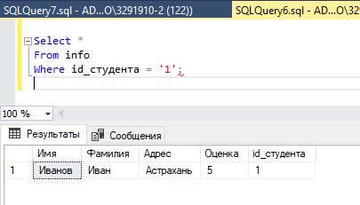

2)Создайте представление для получения сведений о количестве студентов в каждом городе.

create view counte

as

select Студенты.Имя, Студенты.Фамилия, Студенты.Адрес

From dbo.Студенты

Select Адрес, COUNT(Адрес) AS Количество_студентов

FROM

dbo.counte

GROUP BY

Адрес

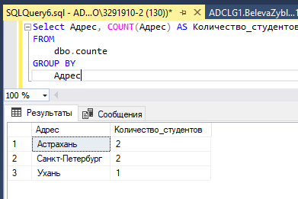

3)Создайте представление для получения сведений по каждому студенту ID, SURNAME, AVG(MARK), SUM(MARK).

create view mark

as

select

Студенты.id,

Студенты.Имя,

AVG(Экзаменационные_оценки.Оценка) as avg1,

SUM(Экзаменационные_оценки.Оценка) as sum2

From dbo.Студенты, Экзаменационные_оценки

where Студенты.id=Экзаменационные_оценки.id_студента

group by Студенты.id,Студенты.Имя;

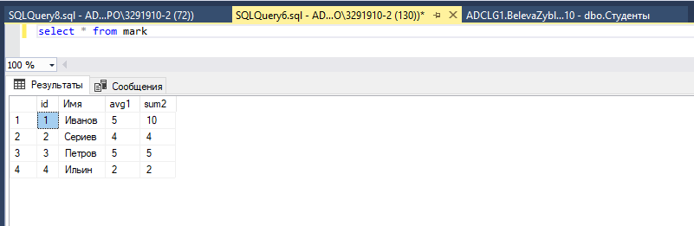

4)Создайте представление о количестве экзаменов, которые сдавал каждый студент.

create view EXAM

as

select

Студенты.id,

Студенты.Имя,

COUNT(Экзаменационные_оценки.id_экзамена) as count1

From dbo.Студенты, Экзаменационные_оценки

where Студенты.id=Экзаменационные_оценки.id_студента

group by Студенты.id,Студенты.Имя;

